Elbląg 17.01.2013r.

Zaproszenie do złożenia ostatecznej oferty cenowej

Wojewódzki Szpital Zespolony w Elblągu w związku z planowanym udzieleniem zamówienia - w trybie art. 4 pkt. 8 Ustawy z dnia 29 stycznia 2004r. Prawo zamówień publicznych - na dostawę kodów do systemu laboratoryjnego (opis wymagań w załączeniu) zwraca się do Państwa o złożenie ostatecznej oferty cenowej na sprzedaż w/w. przez okres 18 miesięcy z rozbiciem na dostawy cząstkowe:

Nr wzoru | Ilość sztuk  na 24 m-cy | Cena netto | Wartość netto razem | Kwota podatku VAT | Wartość brutto razem
A | B | C | D =(B x C) | E | F =(D+E)
1. wzór (2+1) | 60 000
2. wzór (3+1) | 80 000
3. wzór (4+2) | 50 000
4. wzór (6+2) | 30 000
 |  | RAZEM

- zamówienia nie rzadziej niż 1 raz na 3 miesiące z możliwością przyspieszenia dostawy, termin realizacji dostaw częściowych – maksymalnie do 5 dni roboczych od złożenia zamówienia częściowego.
- szczegółowa specyfikacja wydrukowanych kodów
- kody konfekcjonowane w bloczki lub rolki po 500 sztuk

Oferta powinna być podpisana przez osoby umocowane do składania oświadczeń woli i zaciągania zobowiązań w imieniu Wykonawcy. Umocowanie do złożenia ofert winno być dołączone do oferty o ile nie wynika ono wprost z innych dokumentów załączonych do oferty.

Ofertę opatrzoną następującym napisem: „Oferta na dostawę kodów dla potrzeb WSzZ ” prosimy przesłać w terminie do: 25.01.2013r. na adres :

Wojewódzki Szpital Zespolony w Elblągu
ul. Królewiecka 146
82-300 Elbląg
S.Zaopatrzenia i Zamówień Publicznych

Przykładowe wzory etykiet do systemu laboratoryjnego InfoMedica

- Wzór (2 + 1)
2000 0001 1
2000 0001 2
2000 0001

Wymiar pojedynczej etykiety (40 x 20 mm)
Kod paskowy: Interleave 2 of 5 (ITF25), bez sumy kontrolnej.
Zakodowany numer nie zawiera spacji, spacje występują tylko w opisie.

- Wzór (3 + 1)

3000 0001 1
3000 0001 2
3000 0001 3
3000 0001

Wymiar pojedynczej etykiety (40 x 20 mm)
Kod paskowy: Interleave 2 of 5 (ITF25), bez sumy kontrolnej.
Zakodowany numer nie zawiera spacji, spacje występują tylko w opisie.

- Wzór (4 + 2)

4000 0001 1 | 4000 0001 2
4000 0001 3 | 4000 0001 4
4000 0001 | 4000 0001

Wymiar pojedynczej etykiety (40 x 20 mm)
Kod paskowy: Interleave 2 of 5 (ITF25), bez sumy kontrolnej.
Zakodowany numer nie zawiera spacji, spacje występują tylko w opisie.
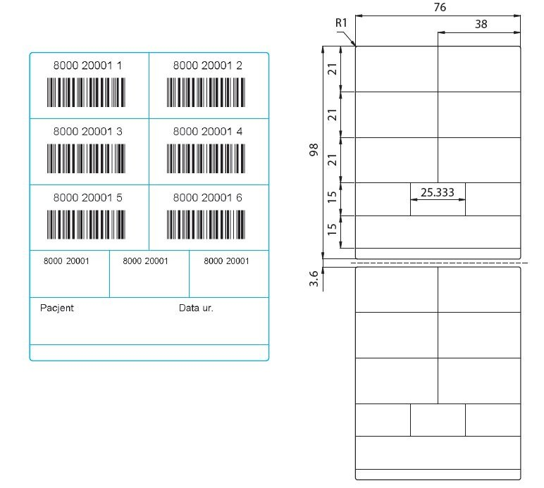
- Wzór (6 + 2)
Kod paskowy: Interleave 2 of 5 (ITF25), bez sumy kontrolnej.
Zakodowany numer nie zawiera spacji, spacje występują tylko w opisie.

